English » how_to_download_rustdesk

如何下載 Rustdesk遠程
- Rustdesk软件, 可让我远程控制你的电脑, 为你解决问题.
- 中国大陆常用的向日葵/Todesk远程, 都已经封锁了香港, QQ没有系统权限, 这些我都不能用, 清不要再问.
- 如 Rustdesk遠程 打不开/太卡/连不上 可用改 Anydesk遠程
打开浏览器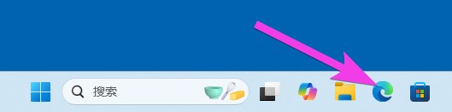
在网址栏 (不是搜索栏) 输入 rustdesk.com 然后按回车(输入) Enter
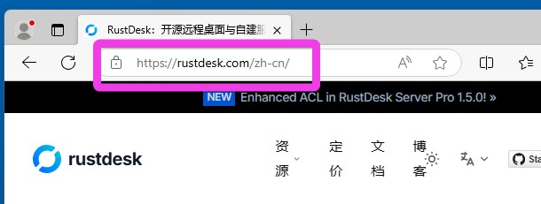
点击蓝色下载
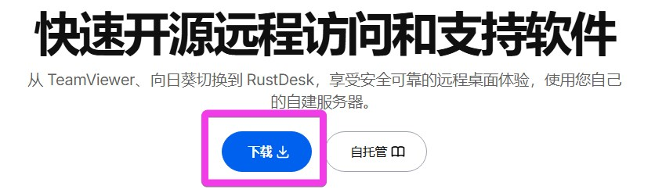
如你使用Windows系统, 点击Windows x86-64 (64-bit) 里的 EXE
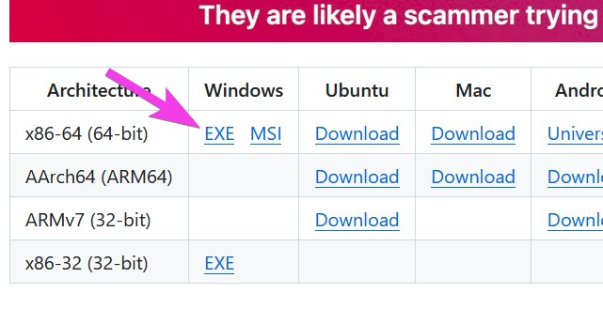
下载后 点击打开文件
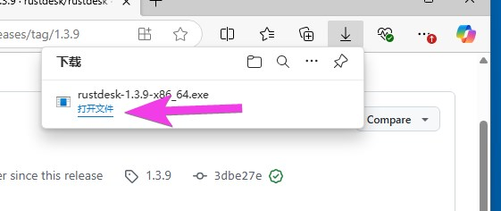
把你的ID拍照给我
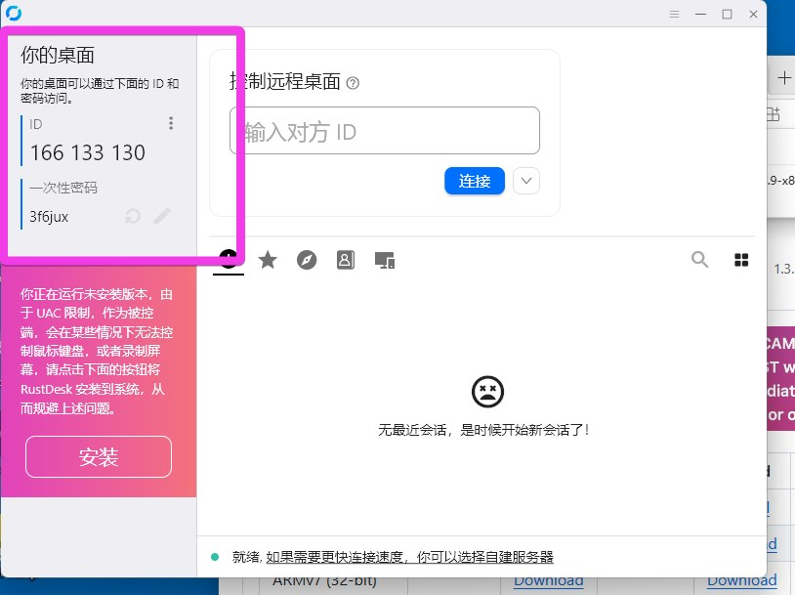
如出现这画面, 点允许
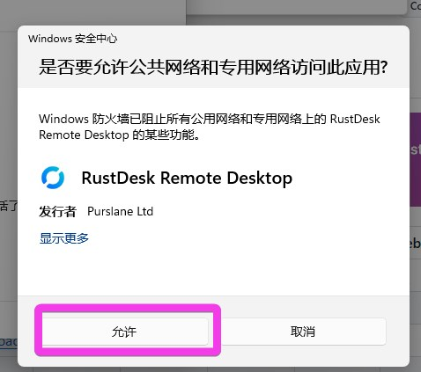
我连接时要点绿色 接受并提权
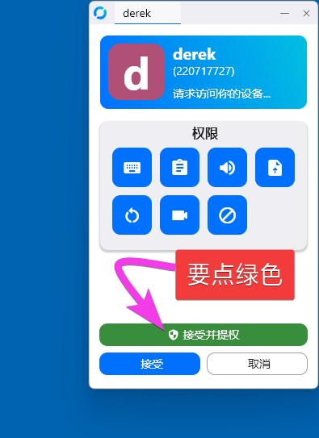
如出现这画面, 点是
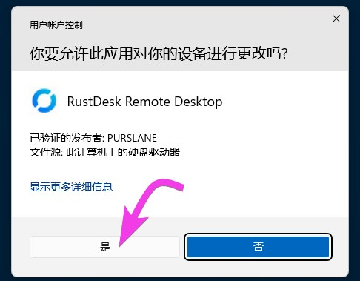
如还还有问题 请看下面其中一个教学视频
- 广东话: https://cdn.sxl.net/2025/1746632455.mp4
- English: https://cdn.sxl.net/2025/1746632442.mp4
- 普通话: https://cdn.sxl.net/2025/1746632422.mp4
Tracedump:
newBaseSize: 16pt
newBaseSizeInPt: 16

